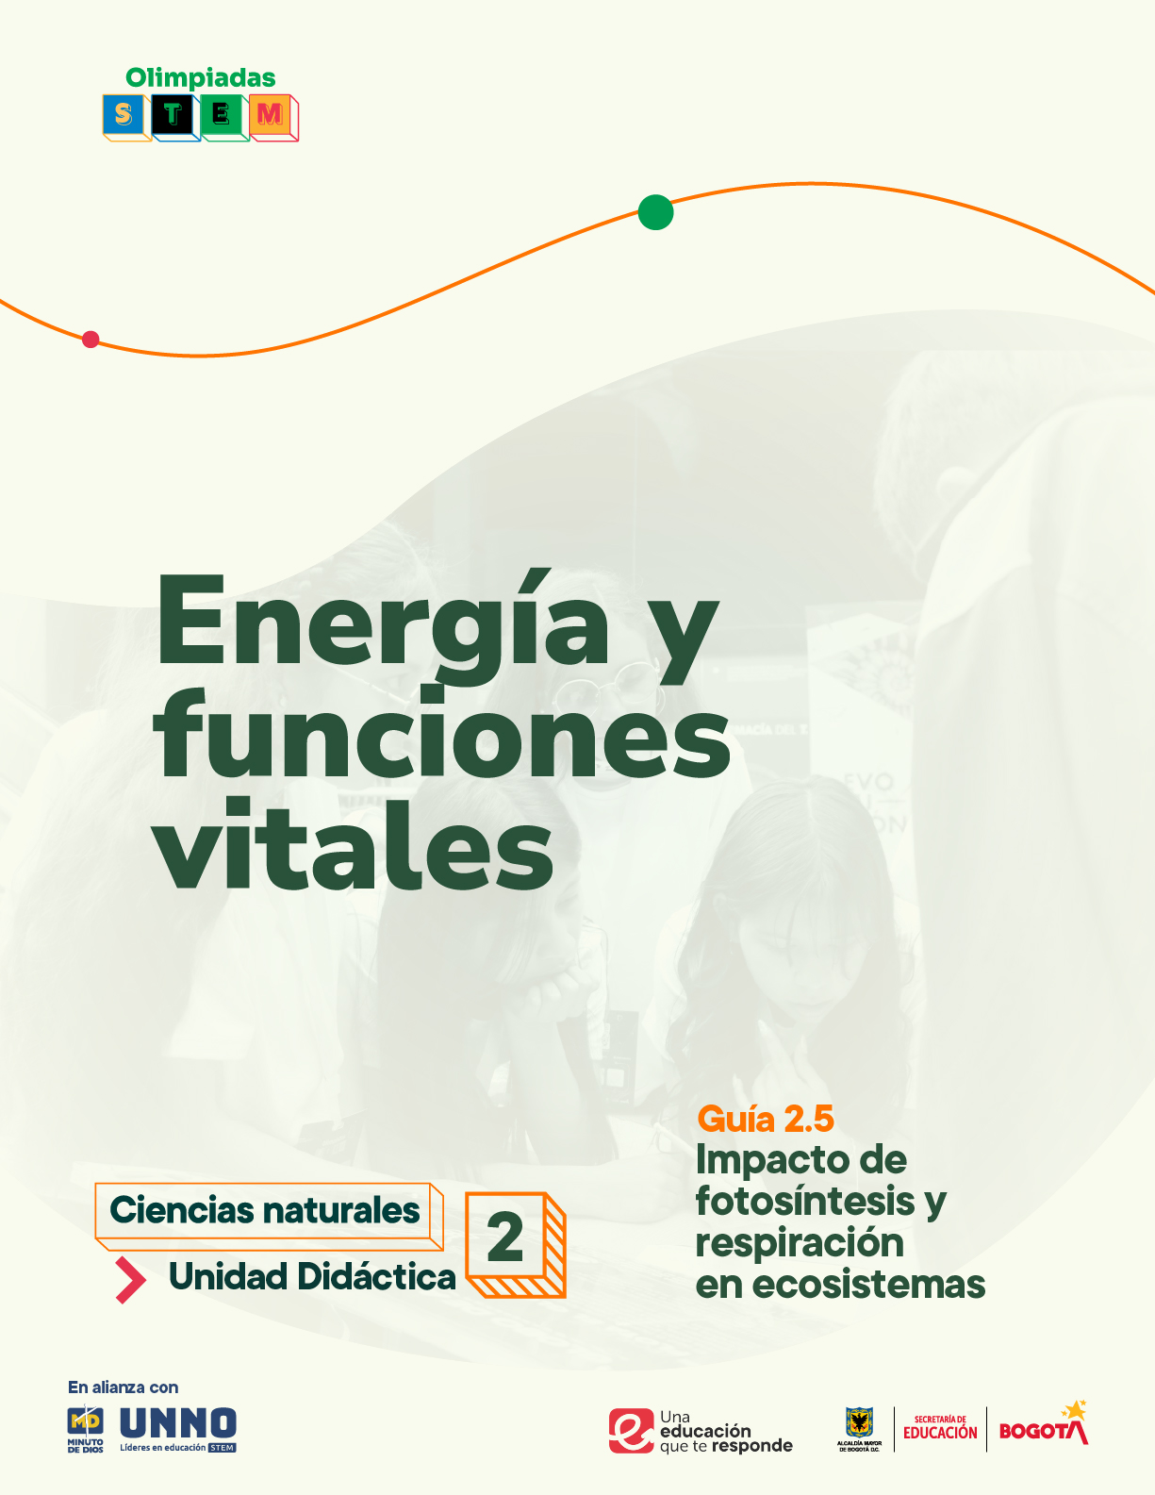

EDU/REA(2024)11

Para uso público REA

GUÍAS ACADÉMICAS PARA LA ENSEÑANZA
DE LAS CIENCIAS NATURALES

UNIDAD DIDÁCTICA 2
Energía y Funciones Vitales
Tema 2: Fotosíntesis y Respiración celular
2.5 Impacto de la fotosíntesis y respiración en los ecosistemas

Según la UNESCO (2023), los Recursos Educativos Abiertos (REA) son materiales diseñados para la enseñanza, el aprendizaje y la investigación, disponibles de manera gratuita en formato digital o en otros medios, que promueven su uso, adaptación y distribución sin costo. En el contexto de las Olimpiadas STEM 2024, el Instituto UNNO de UNIMINUTO creó un conjunto de REA en ciencias y matemáticas, integrando la participación de los docentes como parte de esta iniciativa. Para los profesores, los REA representan una oportunidad de acceder a materiales de alta calidad, flexibles y adaptables a diversos entornos, lo que fomenta prácticas pedagógicas significativas en ciencia y tecnología. Además, al emplear licencias abiertas, los REA garantizan el respeto por los derechos de autor, facilitando su reutilización y adaptación, en línea con los principios de acceso abierto promovidos por la UNESCO.

Este documento está creado bajo la licencia Creative Commons 4.0.

 | Atribución – No comercial – Compartir igual: Esta licencia permite a otros distribuir, remezclar, retocar, y crear a partir de tu obra de modo no comercial, siempre y cuando te den crédito y licencien sus nuevas creaciones bajo las mismas condiciones.

Ficha técnica de uso Uso educativo

INDICACIONES PARA EL USO DE LA GUIA

Los Recursos Educativos Abiertos (REA) están diseñados para que los utilices libremente, adaptándolos a tus necesidades y compartiéndolos con tu comunidad. Las guías que a continuación, encontrarás están disponibles gracias a licencias abiertas que te permiten:
- Comentar: déjanos tus ideas y sugerencias. Tu retroalimentación mejora continuamente estos recursos para otros usuarios.
- Compartir: difunde estos materiales en tus redes o con colegas, multiplicando su impacto en más comunidades.
- Adaptar: modifica los contenidos para ajustarlos a contextos específicos o públicos diferentes.
- Editar: mejora los recursos corrigiendo errores o actualizando información relevante.

Recuerda siempre respetar las licencias abiertas al reconocer la autoría original. Utiliza estas guías para enriquecer la educación de la enseñanza de las ciencias naturales de manera abierta y accesible.

Este documento está creado bajo la licencia Creative Commons 4.0.
Atribución – No comercial – Compartir igual: Esta licencia permite a otros distribuir, remezclar, retocar, y crear a partir de tu obra de modo no comercial, siempre y cuando te den crédito y licencien sus nuevas creaciones bajo las mismas condiciones.

TEMA 2: FOTOSÍNTESIS Y RESPIRACIÓN CELULAR

2.5. Impacto de la fotosíntesis y respiración en los ecosistemas
Energía y vida: fotosíntesis y respiración desde una perspectiva ambiental

JUSTIFICACIÓN
El estudio de la fotosíntesis y la respiración es fundamental para comprender los flujos de energía y materia en los ecosistemas, elementos clave para abordar desafíos globales como la pérdida de biodiversidad y la sostenibilidad ambiental. Desde una perspectiva evolutiva, estos procesos ilustran adaptaciones cruciales para la vida en la Tierra, desde los primeros organismos fotosintéticos hasta los complejos ecosistemas actuales.
Esta unidad didáctica promueve competencias científicas alineadas con los derechos básicos de aprendizaje (DBA) nacionales y marcos internacionales como PISA, que destacan la importancia de comprender sistemas complejos, como la fotosíntesis y la respiración celular, que no solo explican el flujo de energía a nivel molecular, sino también su impacto en la biodiversidad y el equilibrio ecológico. Además, al vincular conceptos con situaciones socio-científicas, los estudiantes desarrollan habilidades críticas y de responsabilidad social.
El enfoque pedagógico centrado en cuestiones socio-científicas fomenta la reflexión ética y la toma de decisiones basadas en evidencias, vinculando los aprendizajes con problemáticas reales. Esta unidad además de enriquecer el conocimiento científico también contribuye a la formación de ciudadanos responsables, capaces de comprender y actuar frente a retos ambientales globales.

OBJETIVO GENERAL
Analizar el impacto de la fotosíntesis y la respiración celular en los ecosistemas, y sus roles en la sostenibilidad de la vida en el planeta.

COMPETENCIAS
- Competencia científica: comprende el papel de la fotosíntesis y la respiración en el equilibrio de los ecosistemas, relacionándolos con los desafíos ambientales actuales.
- Competencia comunicativa: argumenta sobre los procesos de fotosíntesis y respiración, y su impacto en el medio ambiente, a través de diversas estrategias comunicativas.
- Competencia en resolución de problemas: propone soluciones a situaciones relacionadas con el desequilibrio ecosistémico, basadas en conocimientos científicos.

CONTENIDOS

Conceptuales
- Importancia de la fotosíntesis y la respiración en el equilibrio de los ecosistemas.
- Ciclos del oxígeno, el carbono y las cadenas tróficas.
- Consecuencias de algunas actividades humanas en el equilibrio ecosistémico.

Procedimentales
- Interpretación de esquemas sobre el ciclo del carbono y las cadenas tróficas.
- Interpretación de problemas sobre desequilibrios en los ecosistemas, relacionados con la fotosíntesis y la respiración.
- Diseño de estrategias comunicativas en una campaña dirigida a la comunidad educativa.
Actitudinales
- Promoción de actitudes responsables frente al impacto de las actividades humanas en el equilibrio en los ecosistemas.
- Valoración de la conservación biológica y su rol en los ciclos biogeoquímicos.
- Fomento del trabajo colaborativo para la resolución de problemas ambientales.

EVIDENCIAS DE APRENDIZAJE

- Evidencia 1: explica el impacto de la fotosíntesis y la respiración en la dinámica de los ecosistemas.
- Evidencia 2: argumenta las consecuencias de la alteración de los procesos de fotosíntesis y respiración en el equilibrio ecosistémico.
- Evidencia 3: implementa una campaña en equipo que promueve el reconocimiento del impacto de las actividades humanas en la dinámica de los ecosistemas.

INDICADORES DE LAS EVIDENCIAS DE APRENDIZAJE

Evidencia 1
- Indicador 1.1: relaciona los productos de la fotosíntesis y la respiración con su función en algunos ciclos biogeoquímicos y las cadenas tróficas.
- Indicador 1.2: explica cómo la fotosíntesis y la respiración trabajan de manera complementaria para mantener la energía y el equilibrio en los ecosistemas terrestres y acuáticos.
Evidencia 2
- Indicador 2.1: analiza casos concretos para argumentar cómo la alteración de la fotosíntesis y la respiración afecta el equilibrio ecosistémico.
- Indicador 2.2: formula propuestas viables, como el uso sostenible de los recursos naturales, para minimizar los impactos negativos en la fotosíntesis y la respiración debido a actividades humanas.
Evidencia 3
- Indicador 3.1: diseña piezas comunicativas efectivas que relacionen la importancia de la fotosíntesis y la respiración con la biodiversidad y el equilibrio ambiental.
- Indicador 3.2: promueve una campaña en equipo que fomenta los cambios de hábitos que reduzcan el impacto en las actividades humanas en los ecosistemas.

SECUENCIA DIDÁCTICA

INTRODUCCIÓN
Actividad 1. Viaje de una molécula de CO₂ en un ecosistema
Esta actividad busca motivar a los estudiantes a reflexionar sobre el flujo de la materia en los ecosistemas, particularmente el rol de la fotosíntesis y la respiración, utilizando la narrativa como herramienta pedagógica, imaginando el viaje de una molécula de dióxido de carbono (CO₂). Este enfoque estimula el pensamiento crítico y creativo, mientras permite al docente identificar las ideas del grupo sobre los procesos estudiados previamente.
Ejecución de la actividad
- Plantee algunas preguntas provocadoras como:
- ¿Qué sucede con las moléculas de dióxido de carbono que exhalamos?
- ¿Cómo se relaciona el dióxido de carbono con la fotosíntesis y la respiración?
- Proyecte la figura 1 de un ecosistema que muestra plantas, animales y descomponedores.
Figura 1. Representación de un ecosistema.
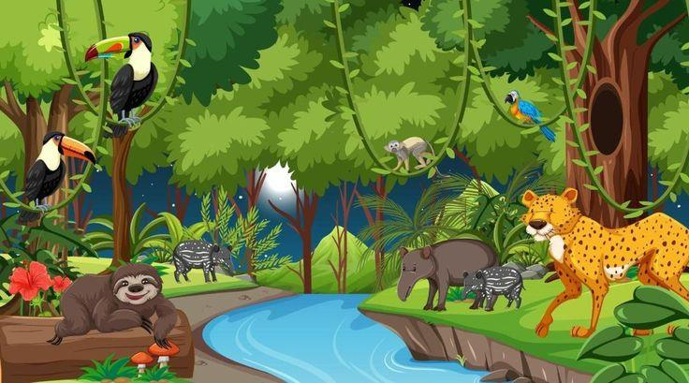
Nota. Adaptado de https://co.pinterest.com/pin/el-dibujo-paisaje-de-la-selva-y-sus-3-caractersticas--746401338263113890/
- Indique a los estudiantes que imaginen una molécula de CO₂ como un personaje que participa en diferentes procesos del ecosistema.
- Divida a la clase en grupos de 4 estudiantes y anime a cada equipo a crear una breve historia, escrita o como un cómic, donde una molécula de CO₂:
- Es liberada al aire mediante la respiración de un organismo.
- Es capturada por una planta en la fotosíntesis.
- Es emitida por la chimenea de una fábrica de motores.
- Forma parte de la materia orgánica y vuelve al ambiente gracias a los descomponedores.
- Organice al grupo en mesa redonda y elija un representante de cada grupo para que narre su historia.
- Guíe una discusión sobre las narrativas, enfatizando las conexiones entre los organismos y los ciclos naturales. Las siguientes preguntas sirven de guía para ampliar la discusión:
- ¿Cómo interactúan la fotosíntesis y la respiración en sus historias?
- ¿Qué pasaría si un paso en el ciclo no ocurriera?
- ¿Qué efecto pueden tener las actividades humanas en el papel del CO₂?

DESARROLLO
La comprensión de la fotosíntesis y la respiración son fundamentales para comprender las bases que sostienen la vida en el planeta, su importancia para regular los ciclos del oxígeno y del carbono, la relación con las dinámicas ambientales y la forma en que estas últimas son afectadas por las actividades humanas. Este marco conceptual profundiza en tres aspectos: la importancia de la fotosíntesis y la respiración en los ecosistemas; el papel de los ciclos del oxígeno y del carbono, y las cadenas tróficas en la dinámica ecosistémica; finalmente, el impacto de las actividades humanas sobre el equilibrio de los ecosistemas.
La estructura de esta guía se enmarca en la tendencia pedagógica de cuestiones socio-científicas, que fomenta el pensamiento crítico y la relación entre ciencia y sociedad.

Importancia de la fotosíntesis y la respiración en los ecosistemas
- Fotosíntesis y equilibrio ecosistémico: la fotosíntesis es el proceso mediante el cual las plantas, algas y ciertas bacterias transforman la energía lumínica en energía química, gracias a la absorción de dióxido de carbono (CO₂) y la liberación de oxígeno (O₂), regulando el equilibrio atmosférico y climático. Este proceso es la base de las cadenas alimenticias, ya que produce la materia orgánica que sustenta a los organismos heterótrofos; por ejemplo, los bosques tropicales y el fitoplancton oceánico son responsables de gran parte del oxígeno que respiramos, siendo esenciales para mantener la biodiversidad y los servicios ecosistémicos.
- Respiración y dinámica ecosistémica: la respiración celular, transforma la energía química contenida en los compuestos orgánicos en energía utilizable en forma de ATP (adenosín trifosfato). Este proceso cierra el ciclo energético al liberar dióxido de carbono, que es reutilizado por las plantas en la fotosíntesis, favoreciendo la relación entre fotosíntesis y respiración, y la continuidad de los flujos de energía y materia en los ecosistemas.

Ciclos del oxígeno, el carbono y cadenas tróficas
  - Ciclo del oxígeno: está directamente vinculado a la fotosíntesis y la respiración, pues las plantas liberan este gas durante la fotosíntesis (figura 1), y los organismos lo consumen durante la respiración. Este intercambio continuo mantiene la concentración de oxígeno en niveles que permiten la vida en los diversos niveles tróficos, siendo los océanos fundamentales en este ciclo, ya que el fitoplancton produce gran parte del oxígeno global.
Figura 1
Ciclo del oxígeno
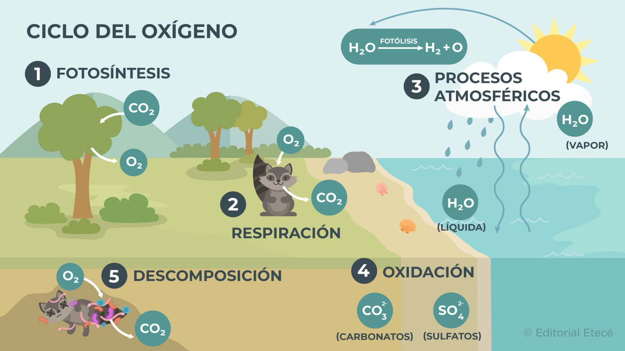
Nota. Tomado de https://concepto.de/ciclo-del-oxigeno/

  - Ciclo del carbono: el carbono se transfiere entre la atmósfera (figura 2), los organismos, los océanos y el suelo. La fotosíntesis actúa como un sumidero de carbono al fijarlo en biomasa, mientras que la respiración, la descomposición y las actividades humanas lo liberan de vuelta a la atmósfera. Este balance es esencial para evitar el aumento de gases como el monóxido y el dióxido de carbono en la atmósfera, que contribuyen al incremento del calentamiento global. El uso de combustibles fósiles, resultado de millones de años de acumulación de carbono en la biomasa, altera este equilibrio cuando son quemados.
Figura 2
Ciclo del carbono

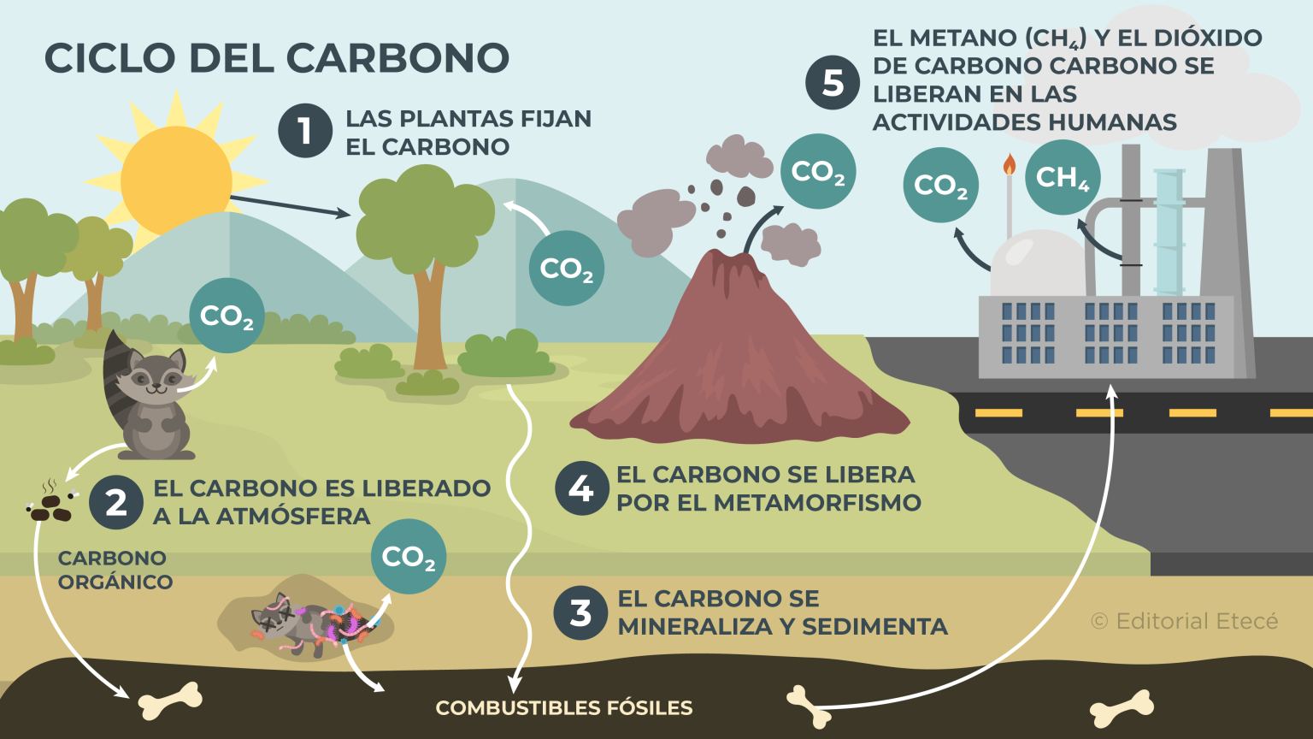Nota. Tomado de https://concepto.de/ciclo-del-carbono/

- Cadenas tróficas: la fotosíntesis es el punto de partida de las cadenas alimenticias (figura 3) , pues los productores primarios, como las plantas y las algas, transforman la energía solar en materia orgánica, que luego es consumida por herbívoros y, posteriormente, por carnívoros y omnívoros. La respiración asegura que el carbono fluya a través de los niveles tróficos en forma de biomasa, mientras que los descomponedores liberan de nuevo el dióxido de carbono a la atmósfera, producto de las reacciones químicas que rompen las moléculas durante el metabolismo catalítico, favoreciendo el reciclaje de los nutrientes y cerrando el ciclo de la materia.
Figura 3
Cadena trófica
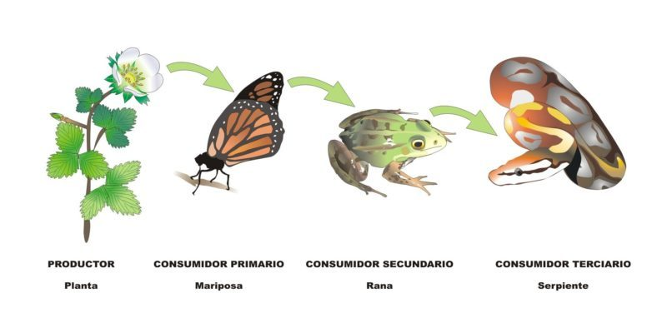
Nota. Tomado de https://concepto.de/cadenas-troficas/

Impacto de las actividades humanas en los procesos naturales
El agua, la luz solar, la temperatura y la concentración de dióxido de carbono son factores críticos que determinan la eficiencia de la fotosíntesis y la respiración, así que los cambios en su concentración modifican la dinámica de los biomas. En los ecosistemas alterados, como los bosques deforestados o los océanos acidificados, estos factores se ven comprometidos, afectando la productividad primaria y la biodiversidad.
Actividades como la tala de bosques, la agricultura intensiva y la quema de combustibles fósiles reducen la capacidad de los ecosistemas para realizar la fotosíntesis, mientras aumentan las emisiones de dióxido de carbono, generando un efecto dominó en los ciclos del carbono y del oxígeno, y en consecuencia la alteración de la calidad del aire, los patrones climáticos y el equilibrio de los ecosistemas. A continuación, se describe el impacto de algunas actividades humanas en los ecosistemas:

- Tala de bosques: esta actividad destruye grandes extensiones de vegetación, que son responsables de la fotosíntesis, reduciendo significativamente la captura de dióxido de carbono y la producción de oxígeno. Además, la pérdida de árboles interrumpe el equilibrio ecosistémico, reduciendo los hábitats para organismos que dependen del oxígeno producido y la calidad del aire, que afecta directamente tanto la salud de las especies como la dinámica de los ecosistemas.
- Minería: afecta el equilibrio de los ecosistemas al destruir áreas verdes (figura 4) y liberar contaminantes que interfieren con la fotosíntesis. La extracción de minerales conlleva la emisión de partículas y sustancias tóxicas que se depositan en el suelo y el agua, limitando el crecimiento de las plantas y por lo tanto, la capacidad de las plantas para realizar la fotosíntesis; además, la alteración del hábitat natural impide que los organismos respiren adecuadamente debido a la contaminación, afectando la interdependencia entre fotosíntesis y respiración.
Figura 4
Transformación del suelo por las actividades humanas
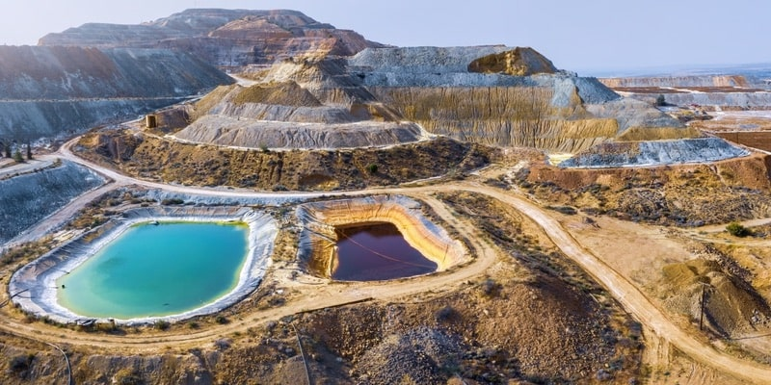
Nota. Tomado de https://concepto.de/transformacion-del-medio-ambiente/

  - Ganadería: esta actividad, especialmente a gran escala, contribuye a la emisión de gases de efecto invernadero como el metano, liberado durante la digestión de los rumiantes, y el dióxido de carbono, derivado de la deforestación para pastizales. El incremento de estos gases afecta el equilibrio de los ecosistemas al intensificar el cambio climático y reducir las condiciones óptimas para la fotosíntesis mientras que, al destruir los bosques para expandir las áreas de explotación, se reduce la captura de dióxido de carbono y la producción de oxígeno. Adicionalmente, la compactación del suelo y la contaminación por desechos animales limitan el crecimiento de nuevas plantas, afectando tanto la fotosíntesis como la respiración de los ecosistemas circundantes.
  - Acidificación de los océanos: causada principalmente por la absorción de dióxido de carbono en exceso, afecta organismos fotosintéticos como el fitoplancton y las algas marinas, que son esenciales para la producción de oxígeno y la regulación del ciclo del carbono. Estos organismos, al ser vulnerables a cambios en el pH, pueden disminuir en número, lo que reduce la fotosíntesis en los océanos, repercutiendo en las cadenas tróficas marinas, ya que los animales que dependen de ellos enfrentan menos disponibilidad de oxígeno y recursos alimenticios.
  - Promoción de hábitos responsables: fomentar hábitos responsables es esencial para mitigar el impacto negativo de las actividades humanas en los procesos de fotosíntesis y respiración, los cuales son fundamentales para el equilibrio de los ecosistemas. En primer lugar, se puede promover la reducción de la deforestación a través del apoyo a prácticas como la reforestación, el uso sostenible de los recursos forestales y la preferencia por productos de papel y madera certificados; la disminución del uso de combustibles fósiles también es clave, con medidas como el uso de transporte público o bicicletas. Otras medidas efectivas son el fomento de hábitos alimenticios sostenibles, como reducir el consumo de carne, ya que la ganadería intensiva es una de las principales causas de deforestación y emisiones de gases de efecto invernadero.
Estas acciones, aunque sencillas, tienen un impacto significativo en la conservación de los procesos naturales que sustentan la vida en la Tierra, y son pasos esenciales para mantener un equilibrio ecológico saludable.

Actividad 2. Cazadores de luz
Esta actividad invita a los estudiantes a convertirse en cazadores de luz mientras exploran el impacto de la fotosíntesis en los ecosistemas, a través de una dinámica de búsqueda guiada con códigos QR. Los estudiantes usarán tecnología para descubrir pistas y videos que explican cómo la fotosíntesis sostiene la vida en el planeta, regula los ciclos del carbono y el oxígeno, y proporciona energía a los organismos.
El objetivo principal es que los estudiantes comprendan la relevancia de la fotosíntesis como un proceso fundamental para el equilibrio ambiental, a la vez que reflexionan sobre cuestiones socio-científicas como la deforestación y su efecto en la biodiversidad, mediante una actividad que estimula el aprendizaje activo, fomenta habilidades tecnológicas y conecta los conceptos científicos con problemas reales.

Ejecución de la actividad
- Antes de la clase, ingrese a la página https://qrfy.com/ (página gratuita) y genere cinco códigos QR que dirijan a las siguientes URL:
- Código QR 1. Video: el ciclo de carbono y su importancia en la naturaleza. Detalla cómo las plantas y los animales participan en el intercambio de oxígeno y carbono a través de la fotosíntesis y la respiración, subrayando su importancia en el equilibrio global de estos gases.
- Código QR 2. Video: la importancia de los bosques, pulmones del planeta. Explica de manera dinámica cómo la fotosíntesis y la respiración celular son procesos complementarios que permiten el intercambio de energía y materia en los ecosistemas, destacando su relevancia en la sostenibilidad ambiental.
- Código QR 3. Video: importancia de la fotosíntesis en la cadena alimenticia.
Analiza cómo la fotosíntesis genera la base energética de las cadenas alimenticias y su influencia en la biodiversidad y la productividad de los ecosistemas.
- Código QR 4. Video: el ciclo del oxígeno y su importancia en la naturaleza Este video explica el ciclo del oxígeno desde su liberación en la fotosíntesis hasta su utilización en la respiración celular, destacando los procesos químicos involucrados y su rol esencial en la vida en el planeta.
- Código QR 5. Video: las terribles consecuencias de la deforestación Explora cómo las actividades humanas afectan la fotosíntesis, a través de la deforestación, y el aumento del dióxido de carbono, señalando las consecuencias para el ciclo del carbono y los ecosistemas.
- Imprima los códigos QR y ubíquelos estratégicamente en el aula o en un espacio abierto.
- Explique que cada grupo será un equipo de cazadores de luz y deben descubrir cómo la fotosíntesis impacta en los ecosistemas.
- Divida a la clase en grupos de tres estudiantes y explíqueles que cada equipo será un cazador de luz y debe descubrir el poder de la luz en los ecosistemas.
- Asígnele a cada uno un código QR para que lo escaneen, vean el video y con ayuda de otras fuentes respondan las preguntas de desafío y las complementarias, asociados a cada recurso:

Código QR 1
Pregunta de desafío
- ¿Cómo contribuye la fotosíntesis al mantenimiento del ciclo del carbono y qué impacto tendría si las plantas dejaran de realizar este proceso?
Preguntas complementarias
- ¿De qué manera el dióxido de carbono se convierte en un compuesto orgánico durante la fotosíntesis?
- ¿Qué relación existe entre la fotosíntesis y el almacenamiento de carbono en los ecosistemas terrestres y acuáticos?
- ¿Qué acciones humanas aumentan las emisiones de carbono y cómo afectan el equilibrio del ciclo?

Código QR 2
Pregunta de desafío
¿Por qué se consideran los bosques tropicales como los pulmones del planeta y qué efectos tendría su pérdida en la calidad del aire?
Preguntas complementarias
  - ¿Cómo contribuyen los bosques al intercambio de oxígeno y dióxido de carbono en la atmósfera?
  - ¿Cuál es el papel de los ecosistemas acuáticos en la producción de oxígeno en el planeta?
  - ¿Qué estrategias de conservación podrían implementarse para evitar la deforestación y sus consecuencias?

Código QR 3
Pregunta de desafío
¿Cómo se relaciona la fotosíntesis con la base de la cadena alimenticia y qué ocurriría si este proceso no existiera?
Preguntas complementarias
  - ¿Qué organismos dependen directamente de la fotosíntesis para obtener su energía y cómo influye este proceso a los niveles tróficos superiores?
  - ¿Cómo afecta la fotosíntesis al flujo de energía en los ecosistemas?
  - ¿Qué adaptaciones tienen algunos organismos para sobrevivir en ecosistemas con poca actividad fotosintética?

Código QR 4
Pregunta de desafío
¿Qué impacto tendría la disminución significativa del oxígeno en la atmósfera en la dinámica de los ecosistemas terrestres y acuáticos?
Preguntas complementarias
  - ¿Cómo influye el ciclo del oxígeno en el mantenimiento de la vida en los ecosistemas terrestres y marinos?
  - Describe cómo los seres humanos alteran el ciclo del oxígeno a través de actividades como la deforestación y el uso de combustibles fósiles.
  - En ecosistemas acuáticos, ¿qué papel juega el fitoplancton en el ciclo del oxígeno y cómo se ven afectados por el cambio climático?
  - ¿Qué medidas podrían implementarse para proteger el equilibrio del ciclo del oxígeno a nivel global y local?

Código QR 5
Pregunta de desafío
¿Qué impacto tiene la deforestación crítica sobre el equilibrio ecológico global y qué medidas podrían revertir esta tendencia?
Preguntas complementarias
  - ¿Cómo afecta la deforestación al ciclo del carbono y a los ecosistemas locales?
  - ¿Qué consecuencias tiene la deforestación para las especies que habitan en esos ecosistemas afectados?
  - ¿Qué rol juega la reforestación en la restauración de los servicios ecosistémicos (beneficios que aportan a la sociedad) perdidos en las últimas décadas?
- Organice el salón para que cada grupo presente su respuesta a la pregunta de desafío.
- Plantee las siguientes preguntas al grupo:
- ¿Cómo afecta la actividad humana la capacidad de los ecosistemas para realizar la fotosíntesis?
- ¿Qué consecuencias podrían observarse en los ecosistemas si la fotosíntesis se redujera?
- ¿Cómo puedes contribuir personalmente a proteger los ecosistemas vulnerables?
- Conecte las reflexiones, destacando la importancia de la fotosíntesis en el equilibrio de los ecosistemas.

Actividad 3. Podcast con expertos
Esta actividad se centra en que los estudiantes exploren la relación entre la respiración celular y el equilibrio en los ecosistemas, destacando cómo este proceso es clave para el flujo de energía y el reciclaje de la materia; además, les va a permitir aprender sobre el efecto algunas actividades humanas en el ciclo carbono y el balance de los ecosistemas, a través de la creación de un podcast en grupo.
Esta dinámica fomenta el pensamiento crítico y la creatividad, permitiendo que los estudiantes asuman roles activos en su aprendizaje y desarrollen competencias científicas, comunicativas y digitales.
Nota: Un podcast es un archivo de audio digital que puede encontrase en diversos formatos, por ejemplo, como narraciones o entrevistas.
Ejecución de la actividad
- Retome con los estudiantes los conceptos fundamentales de la respiración celular y su rol en los ecosistemas. Plantee la siguiente pregunta a la clase:
- ¿Qué pasaría en un ecosistema si los organismos redujeran la tasa respiratoria?
- Divida a la clase en grupos de 4 estudiantes y asígneles uno de los siguientes subtemas:
- Flujo del carbono entre los organismos productores, consumidores y descomponedores.
- El rol de la respiración celular en el ciclo del carbono.
- Impacto de la respiración en ecosistemas terrestres.
- Impacto de la respiración celular en los ecosistemas acuáticos.
- Consecuencias de la tala de bosques en la acumulación de dióxido de carbono.
- Efecto de las emisiones de monóxido de carbono (CO) y dióxido de carbono (CO₂) en el ciclo del carbono.
- Cada grupo diseña el guion del podcast, que debe tener una duración aproximada de 3 minutos, estructurándolo en:
- Introducción: presentación del tema y su importancia.
- Desarrollo: explicación del impacto de la respiración en su subtema (pueden plantear una entrevista a uno de integrantes del grupo que actúa como experto en el tema).
- Conclusión: reflexión final sobre el tema planteado.
Nota: En la siguiente página WEB encontrará una guía completa que describe la forma de crear un podcast educativo:
PDF: ¿Cómo crear podcast educativos?. Esta guía práctica describe la importancia y los pasos para desarrollar un podcast educativo. Incluye sugerencias de software y aplicaciones que se pueden descargar en el celular para editar el audio.
- Otorgue tiempo a los estudiantes para que consulten información sobre el tema asignado y graben el podcast usando sus celulares. El docente de tecnología puede apoyar la actividad invitando al uso de software gratuito, como Audacity, para editar los audios o apps móviles como Anchor.
- Organice la clase para que escuche el podcast de cada grupo y plantee algunas preguntas para destacar la importancia de la respiración en el equilibrio en los ecosistemas y el impacto de las actividades humanas.
- Cierre la actividad destacando el trabajo de los estudiantes, sugiriendo mejoras y planteando la siguiente pregunta:
- ¿Qué hábitos puedes establecer en tu vida diaria para reducir el impacto de las actividades humanas en el ciclo del carbono?

Actividad 4. Misión científica: salvar el bosque en peligro
Los estudiantes diseñan una actividad con desafíos relacionados con el impacto de las actividades humanas en los procesos de fotosíntesis y respiración, aplicando sus conocimientos, en la resolución de diversos problemas gracias al trabajo en equipo.
La implementación de la gamificación en esta actividad promueve la creatividad, la conexión entre los conceptos y el impacto de las actividades humanas en las problemáticas ambientales, mientras los estudiantes planifican, diseñan y resuelven cada uno de los retos planteados en las estaciones.

Ejecución de la actividad
- Plantee a la clase la siguiente narrativa: Los estudiantes son científicos encargados de salvar un bosque en el que las plantas han reducido su tasa de fotosíntesis por un alto nivel de contaminación atmosférica y la deforestación. Para restaurar el equilibrio, deben superar todos los retos que los lleven a encontrar una solución.
- Divida la clase en grupos de aproximadamente 4 estudiantes y explíqueles que van a diseñar y desarrollar la actividad de la estación asignada, relacionada con el impacto de las actividades humanas en la tasa de fotosíntesis y respiración en los ecosistemas.
- Entregue a cada grupo una de las siguientes estaciones, que pueden ser ajustadas dependiendo los recursos disponibles y el número de grupos:
- Estación 1: oxígeno en movimiento
Reto: Resolver un rompecabezas donde las piezas forman el esquema del ciclo del oxígeno.

- Estación 2: actividades contaminantes
Reto: Relacionar imágenes de actividades humanas con otras que muestren el impacto que generan en los ecosistemas.

- Estación 3: cruci - deforestación
Reto: Elaborar un crucigrama sobre las actividades humanas que inciden directamente en la deforestación de bosques.

- Estación 4: detectives del dióxido de carbono
Reto: En tarjetas escriben actividades humanas que incrementan la emisión de dióxido de carbono (CO₂) y los participantes deben mencionar una acción concreta para reducir su impacto.

- Estación 5: sopa de moléculas
Reto: Elaborar una sopa de letras en la que se deben encontrar el nombre de diez moléculas relacionadas con el proceso de fotosíntesis.

- Estación 6: el oxígeno viajero
Reto: Representar una cadena trófica para que los participantes indiquen cómo se conecta el oxígeno liberado por la fotosíntesis con su papel en los diferentes niveles.

- Estación 7: fotosíntesis y respiración conectadas
Reto: Los estudiantes deben representar un esquema de un bosque en el que los participantes conecten los procesos de fotosíntesis y respiración.

- Estación 8: Planeta en equilibrio
Reto: Representar el ciclo del carbono en un pliego de papel y escribir en etiquetas los nombres de moléculas o procesos que intervienen. Los participantes deben ubicar por lo menos 5 etiquetas de forma correcta.

- Cuando los estudiantes terminen de elaborar su actividad, distribúyalas en el salón y ubíquelos frente a su estación.
- Indíqueles que dos participantes de cada grupo deben rotar por las otras estaciones para resolver los retos, mientras los otros dos estudiantes explican la actividad a los científicos que intentan salvar el bosque. Luego cambian los roles para que todos los estudiantes resuelvan los retos.
Nota: Cuando un estudiante resuelve un reto, en la estación le entregan una tarjeta con una palabra, como indicador de que lo culminó de forma satisfactoria, de tal forma que al finalizar el recorrido tiene ocho tarjetas que le permiten formar la frase:
Reducir tu huella de carbono salva los bosques

- Retroalimente la actividad y plantee a la clase las siguientes preguntas:
- ¿Qué es la huella de carbono y cómo mide el impacto de las actividades humanas en el planeta? -Cuáles desafíos fueron los más difíciles de resolver y por qué?
- ¿Qué les enseñó esta actividad sobre el papel de la fotosíntesis y la respiración en el equilibrio de los ecosistemas?
- ¿Qué estrategias proponen para resolver los problemas ambientales planteados en el juego?
Nota: Como actividad complementaria, cada estudiante calcula su huella de carbono según sus hábitos de consumo, ingresando al link: https://consumoresponsable.greenpeace.org.mx/calcula-tu-huella-de-carbono
CIERRE

Actividad 5. Cuidemos los pulmones del planeta
Esta actividad consiste en diseñar y ejecutar una campaña de sensibilización, que permita reflexionar a la comunidad educativa sobre cómo sus hábitos cotidianos afectan los procesos de fotosíntesis y respiración, y en consecuencia, el equilibrio de los ecosistemas. El propósito es fomentar prácticas sostenibles dentro de la comunidad educativa a través de carteles, infografías, charlas o dinámicas interactivas.

Ejecución de la actividad
- Explique a los estudiantes el propósito de la actividad y su impacto en la comunidad educativa.
- Plantee la siguiente pregunta motivadora:
  - ¿Cómo afectan nuestras actividades diarias, como el consumo de papel o energía, a los procesos naturales como la fotosíntesis y la respiración?
- Divida a los estudiantes en equipos y asígneles roles específicos (diseñadores, investigadores, comunicadores, organizadores).
- Guíe a los equipos para decidir el formato de su campaña, por ejemplo:
- Creación de carteles informativos.
- Elaboración de infografías digitales o físicas.
- Preparación de charlas interactivas.
- Organización de actividades lúdicas (concursos o juegos).
- Asigne tiempo para que los estudiantes investiguen y desarrollen su material usando diversas fuentes de información.
- Organice un recorrido donde cada equipo explique la campaña que ha generado y reciba sugerencias de mejora para que las incorporen a su estrategia comunicativa, dejando la siguiente inquietud:
¿Cómo pueden motivar un cambio real en la comunidad con su propuesta de campaña?
- Acompañe a los equipos a presentar su campaña en lugares o momentos estratégicos del colegio o compartir sus infografías digitales en las plataformas de la institución.
- Indique que elaboren una encuesta para indagar en el impacto que generó la campaña en la comunidad educativa.
- Escuche a los estudiantes sobre los aprendizajes respecto al impacto de las actividades humanas en los ecosistemas con ayuda de las siguientes preguntas:
- Si pudieras hablar con toda la comunidad educativa, ¿qué mensaje clave les darías sobre el equilibrio de los ecosistemas?
- ¿Cómo crees que nuestras acciones locales pueden tener un impacto global?
- ¿Qué hábitos sostenibles puedes comenzar a implementar desde hoy para proteger el medio ambiente?
- ¿Cómo podrías convencer a alguien que no cree en el impacto humano en los ecosistemas?
- ¿Qué aprendiste sobre la relación entre ciencia, sociedad y tus responsabilidades como ciudadano global?

ACTIVIDADES DE EVALUACIÓN

Evaluación formativa
Pregunta 1.
En los ecosistemas terrestres, los organismos productores desempeñan un papel fundamental al realizar la fotosíntesis, mientras que los consumidores respiran para obtener la energía que necesitan para sobrevivir. Este ciclo sostiene la vida en el planeta y regula el equilibrio del carbono en los ecosistemas. Explique ¿Cómo influye este proceso recíproco a la interacción entre los animales y las plantas en un ecosistema?

Respuesta
La respiración de los animales influye en las plantas porque estos liberan dióxido de carbono (CO₂) al ambiente, que es utilizado por las plantas durante la fotosíntesis para producir oxígeno y glucosa, esenciales para la vida en los ecosistemas. Por su parte, la fotosíntesis beneficia a los animales al generar oxígeno (O₂), necesario para la respiración celular, y contribuir al equilibrio del ciclo del carbono. Este intercambio asegura que los niveles de CO₂ y oxígeno en la atmósfera se mantengan en proporciones adecuadas, promoviendo la supervivencia de las especies y al fijar carbono en forma de biomasa, las plantas ayudan a mitigar el cambio climático, creando un hábitat más estable para los animales y otros organismos.

Criterios de evaluación
- Explica adecuadamente el intercambio de gases entre plantas y animales.
- Relaciona la fotosíntesis y la respiración con el equilibrio del ciclo del carbono.
- Demuestra precisión en el uso del vocabulario técnico.

Pregunta 2
Durante una caminata por un bosque tropical, un grupo de estudiantes observan la abundancia de biomasa de las plantas en comparación con la de los animales. ¿Cuál de las siguientes opciones explica cómo la fotosíntesis contribuye al equilibrio de este ecosistema?
A. Las plantas liberan el oxígeno proveniente del dióxido de carbono.
B. Las plantas aportan oxígeno y alimento a los organismos consumidores.
C. Las hojas absorben el oxígeno del aire para producir alimento para los animales.
D. Las hojas filtran el dióxido de carbono, limitando el crecimiento de otras especies.
Respuesta
B. Las plantas aportan oxígeno y alimento a los organismos consumidores.

Criterios de evaluación
- Identifica la relación de la fotosíntesis con las dinámicas del ecosistema.
- Reconocimiento de cómo las plantas afectan el equilibrio ambiental.

Evaluación Sumativa
Pregunta 1.
Observa la siguiente imagen que muestra el ciclo del carbono en un ecosistema.
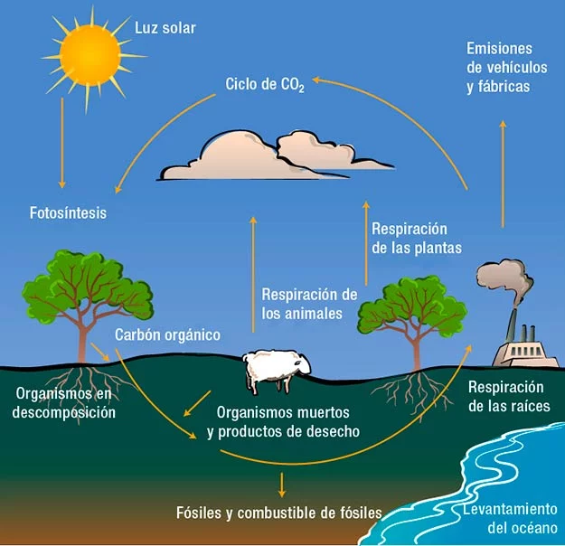
Nota. Tomado de https://www.greenteach.es/ciclo-del-carbono-o-ciclo-biogeoquimico-del-carbono/
- Explica cómo la fotosíntesis y la respiración celular están relacionadas dentro del ciclo del carbono.
- ¿Qué sucedería si la tasa de fotosíntesis en el ecosistema disminuyera significativamente?
Respuesta
- La fotosíntesis y la respiración celular son procesos complementarios en el ciclo del carbono, ya que durante la fotosíntesis, las plantas y otros organismos autótrofos capturan el dióxido de carbono (CO₂) de la atmósfera y lo convierten en compuestos orgánicos como la glucosa, liberando oxígeno (O₂) como subproducto. En la respiración celular, tanto las plantas como los organismos heterótrofos descomponen estos compuestos orgánicos para liberar energía, emitiendo CO₂ nuevamente a la atmósfera.
- Si la tasa de fotosíntesis disminuyera significativamente, habría menos captura de CO₂, lo que podría provocar un aumento de su concentración en la atmósfera. Esto impactaría negativamente en el equilibrio del ecosistema, reduciendo la disponibilidad de oxígeno y limitando la producción de energía química necesaria para los organismos vivos.
Criterios de evaluación
- Explica de forma correcta la relación entre la fotosíntesis y la respiración celular.
- Identifica las consecuencias de las alteraciones de la fotosíntesis en los ecosistemas.
- Uso correcto de los conceptos asociados con fotosíntesis y respiración.
Pregunta 2
Un estudio reciente muestra que la deforestación en una región ha reducido drásticamente las áreas verdes disponibles para la fotosíntesis, mientras las emisiones de dióxido de carbono, provenientes de actividades humanas, han aumentado. Elabora una propuesta para minimizar el impacto de la reducción de la fotosíntesis en esta región, considerando su relación con el equilibrio de los ecosistemas.
Respuesta
Para minimizar el impacto de la reducción de la fotosíntesis debido a la deforestación, es crucial implementar estrategias que restauren el equilibrio ecosistémico y reduzcan las emisiones de dióxido de carbono. Primero, se podrían desarrollar programas de reforestación que prioricen la plantación de especies autóctonas, asegurando la recuperación de las funciones ecológicas y el fortalecimiento de la fotosíntesis en la región; segundo, promover prácticas agrícolas y ganaderas sostenibles ayudaría a reducir las emisiones de CO₂, al tiempo que conserva el suelo y protege las áreas verdes remanentes. Además, fomentar el uso de fuentes de energía renovables y la implementación de políticas que limiten la deforestación contribuirían a mitigar la presión sobre los ecosistemas.

Criterios de evaluación
- Establece una conexión clara entre la fotosíntesis y el equilibrio ecosistémico.
- Incluye acciones relacionadas con la reforestación, sostenibilidad, o reducción de emisiones.
- Utiliza de forma adecuada los conceptos relacionados con la fotosíntesis y el equilibrio de los ecosistemas.

RECURSOS COMPLEMENTARIOS

Videos
- El ciclo de carbono y su importancia en la naturaleza Detalla cómo las plantas y los animales participan en el intercambio de oxígeno y carbono a través de la fotosíntesis y la respiración, subrayando su importancia en el equilibrio global de estos gases.
- La importancia de los bosques, pulmones del planeta Explica de manera dinámica cómo la fotosíntesis y la respiración celular son procesos complementarios que permiten el intercambio de energía y materia en los ecosistemas, destacando su relevancia en la sostenibilidad ambiental.
- Importancia de la fotosíntesis en la cadena alimenticia
Analiza cómo la fotosíntesis genera la base energética de las cadenas alimenticias y su influencia en la biodiversidad y la productividad de los ecosistemas.
- El ciclo del oxígeno y su importancia en la naturaleza Este video explica el ciclo del oxígeno desde su liberación en la fotosíntesis hasta su utilización en la respiración celular, destacando los procesos químicos involucrados y su rol esencial en la vida en el planeta.
- Las terribles consecuencias de la deforestación Explora cómo las actividades humanas afectan la fotosíntesis,a través de la deforestación, y el aumento del dióxido de carbono, señalando las consecuencias para el ciclo del carbono y los ecosistemas.
Artículos
- Así afecta la presencia humana al comportamiento de los carroñeros (revista Muy Interesante) En este artículo se muestra el impacto de la presencia humana en el comportamiento de los carroñeros es un testimonio tangible de cómo nuestra especie se ha convertido en el principal agente de transformación en los ecosistemas terrestres.
- Los efectos de la actividad humana sobre la Tierra habrían sido más drásticos y comenzado mucho antes de lo que se creía (revista National Geographic) Este artículo muestra cómo las actividades humanas han generado un cambio tan drástico como el que hubo al término de la Edad de Hielo.

Esta colección de Recursos Educativos Abiertos (REA) incluye 30 guías diseñadas como parte de tres unidades didácticas que integra actividades, recursos y explicaciones en una secuencia pedagógica coherente para diferentes ciclos escolares. Los temas centrales son la enseñanza de las ciencias naturales y la educación ambiental, abordados de manera articulada para fortalecer el aprendizaje significativo.
Les invitamos a seguir la secuencia propuesta, que ofrece continuidad y valiosos aportes pedagógicos al proceso de enseñanza y aprendizaje, promoviendo la exploración, el análisis y la reflexión en contextos educativos diversos.

Secuencia didáctica para la enseñanza de ciencias naturales de sexto y séptimo grado:
Tema 1: Ciclos de vida y reproducción
1.1 Concepto de ciclo de vida
1.2 Reproducción sexual y asexual
1.3 Ejemplos de ciclos de vida en plantas y animales
1.4 Factores que afectan la reproducción
1.5 Conservación de especies y reproducción asistida

Tema 2: Interacción de los organismos con su entorno
2.1 Concepto de adaptación
2.2 Tipos de adaptaciones (morfológicas, fisiológicas, comportamentales)
2.3 Ejemplos de adaptaciones en diferentes ecosistemas
2.4 Relaciones ecológicas básicas (depredación, simbiosis, competencia)
2.5 Impacto del cambio climático en las adaptaciones

Secuencia didáctica para la enseñanza de las ciencias naturales de octavo y noveno grado:
Tema 1: Sistemas de órganos y funciones vitales
1.1 Concepto de sistema de órganos
1.2 Sistema respiratorio: función y estructura
1.3 Sistema circulatorio: transporte de nutrientes y oxígeno
1.4 Sistema digestivo: digestión y absorción de nutrientes
1.5 Relación entre los sistemas y la homeostasis
Tema 2: Fotosíntesis y respiración celular
2.1 Concepto de fotosíntesis
2.2 Etapas de la fotosíntesis (fase luminosa y fase oscura)
2.3 Respiración celular: glicólisis, ciclo de Krebs y cadena transportadora de electrones
2.4 Comparación entre fotosíntesis y respiración celular
2.5 Impacto de la fotosíntesis y respiración en los ecosistemas

Secuencia didáctica para la enseñanza de la química de décimo y once grado:
Tema 1: Propiedades periódicas y enlace químico
1.1 Estructura de la tabla periódica
1.2 Propiedades periódicas: radio atómico, electronegatividad, energía de ionización
1.3 Enlace iónico vs. Covalente
1.4 Fuerzas intermoleculares y propiedades de los compuestos
1.5 Aplicaciones industriales y ambientales de los enlaces químicos

Tema 2: Reacciones químicas y energía
2.1 Tipos de reacciones químicas (exotérmicas, endotérmicas)
2.2 Ley de conservación de la energía
2.3 Reacciones redox y su importancia ambiental
2.4 Energía y combustión: impacto ambiental
2.5 Estrategias para mitigar los efectos negativos de las reacciones químicas en el ambien

REFERENCIAS

Campbell, D.N y Reece, J.B. (2007). Biología. Editorial médica panamericana. 7ª edición.
https://books.google.es/books?hl=es&lr=&id=QcU0yde9PtkC&oi=fnd&pg=PA2&dq=el+concepto+de+sistema+en+biolog%C3%ADa&ots=AMm6wJvffZ&sig=B-sQNv5LMwIsXbj8WYjRsGAuZj8#v=onepage&q=el%20concepto%20de%20sistema%20en%20biolog%C3%ADa&f=false
Casas, J. (2003). Fotosíntesis y cambio climático: la importancia del proceso fotosintético en el secuestro de carbono atmosférico. Investigación y Ciencia, 32(1), 54-61. https://www.redalyc.org/pdf/104/10412206.pdf
Curtis, H., Barnes, N.S., Schnek, A y Massarini, A. (2008). Biología. Editorial médica panamericana. 7ª edición.
https://books.google.es/books?hl=es&lr=&id=mGadUVpdTLsC&oi=fnd&pg=PA172&dq=el+concepto+de+sistema+en+biolog%C3%ADa&ots=blDVRNjDO6&sig=5ajKuilNp0l6uApWxW_XF1fA2PI#v=onepage&q=el%20concepto%20de%20sistema%20en%20biolog%C3%ADa&f=false

